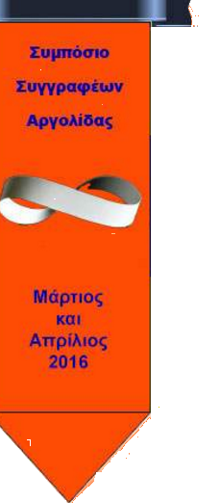
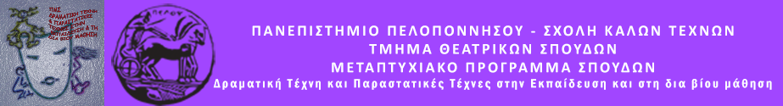
ΠΑΝΕΠΙΣΤΗΜΙΟ ΠΕΛΟΠΟΝΝΗΣΟΥ
ΣΧΟΛΗ ΚΑΛΩΝ ΤΕΧΝΩΝ
ΤΜΗΜΑ ΘΕΑΤΡΙΚΩΝ ΣΠΟΥΔΩΝ
Βασιλέως Κωνσταντίνου 21 & Τερζάκη
211 00 ΝΑΥΠΛΙΟ
Τηλ.:27520 96124, 124
fax: 27520 96128
Ιστοσελίδα: http://ts.uop.gr/tsdie
e-mail: tsdie@uop.gr
tmima_theatrikon_spoudon@uop.gr

ΔΕΛΤΙΟ ΤΥΠΟΥ
Θεατρικό Εργαστήρι Δημιουργικής Γραφής
για ενήλικες
«Οι πίνακες ζωντανεύουν»
Τετάρτη 30 Μαρτίου 2016

Ώρα: 19:00

Παράρτημα Εθνικής Πινακοθήκης και Μουσείο Αλεξάνδρου Σούτζου, Ναύπλιο

Την Τετάρτη 30 Μαρτίου 2016 και ώρα 19:00 θα πραγματοποιηθεί θεατρικεργαστήρι δημιουργικής γραφής με τίτλο: « Οι πίνακες ζωντανεύουν».

Μέσα από τεχνικές της Δραματικής τέχνης και την Τέχνη της γραφής δίνεται στους συμμετέχοντες η δυνατότητα να ταξιδέψουν μαζί με τις μορφές που εικονίζονται σε έναν ζωγραφικό πίνακα. Να τους δώσουν για λίγο ζωή, να ταυτιστούν μαζί τους, να πλάσουν τις δικές τους ιστορίες Παράλληλα, μέσω της γραφής καλούνται να δημιουργήσουν τα δικά τους κείμενα.
Εμψυχώνει η μεταπτυχιακή φοιτήτρια Χριστίνα Τσεκούρα.

Τα κείμενα των συμμετεχόντων του εργαστηρίου θα κοινοποιηθούν στο 1^{ο} Πανελλήνιο Συμπόσιο Συγγραφέων Αργολίδας.

Η Διευθύντρια του ΠΜΣ
Πανεπιστημίου Πελοποννήσου

Καθηγήτρια Άλκηστις Κοντογιάννη

